 | Cuba Linda & Soggiorno mare Cayo Santa Maria o Varadero  Tour individuale in italiano e Mare
 | Partenze giornaliere
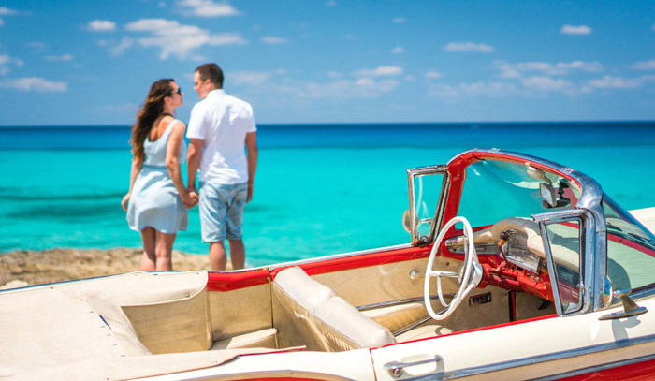
1° Giorno Havana  2° Giorno Havana  3° Giorno Havana - Vinales - Havana  4° Giorno Havana - Guama - Cienfuegos - Trinidad  5° Giorno Trinidad | 6° Giorno Trinidad - Santa Clara - Cayo Santa Maria  o Varadero  7°-10° Giorno Cayo Santa Maria o Varadero  11° Giorno Cayo Santa Maria o Varadero / Havana  12° Giorno Italia

TOUR + MARE
Quota individuale di partecipazione
PARTENZA | DOPPIA
04 Luglio - 09 Luglio  20 Agosto - 12 Dicembre | € 1652
10 Luglio - 19 Agosto | € 2378
La quota include: Voli da/per l'Italia tariffa promozionale Air Europa (classe A) prenotaprima fino ad esaurimento posti
TOUR CUBA LINDA: 5 notti in case particulares con trattamento di pernottamento e prima colazione; trasferimenti in bus o minivan con aria condizionata (servizio di auto con autista dal 4 ° al 6 ° giorno); Tour della città di Havana in auto d'epoca con guida locale parlante italiano (durata 4 ore); Tour privato della valle di Vinales con guida locale parlante italiano e pranzo incluso; Tour collettivo di Trinidad con guida locale parlante italiano; Assistenza personale corrispondente; Partenze minimo 2 pax; 5 notti nel resort selezionato a Varadero o Cayo Santa Maria con trattamento all inclusive; Trasferimento collettivo in partenza da Varadero o trasferimento privato in partenza da Cayo Santa Maria
La quota non include: Tasse aeroportuali (circa € 495 a persona); Visite FACOLTATIVE durante il tour da pagare in loco (non è possibile prenotarle dall'Italia); Visto d'ingresso; i pasti non indicati nel programma; Assicurazione medico/bagaglio e booking fee; Assicurazione annullamento facoltativa; Tutti gli extra di carattere personale e tutto quanto non espressamente indicato nella "quota include"

